DSTG Ortsverband Köln-West

verlängerter Pfingst-Segeltörn

07.06. – 11.06.2019
Komm mit aufs Wattenmeer und verbringe ein unvergessliches langes Wochenende
Auf nostalgischen Zwei-Mast-Klipper durchs Wattenmeer kreuzen und einzigartige Seefahrerromantik erleben. Das alles kannst du mit der "DSTG-Crew" haben.
Köln-West

Im Naturschutzgebiet "Wattenmeer" gibt es Natur pur! Wind und Wasser, Sonne und Sand, Robben und Inselidylle. Lass dich von der wunderschönen Atmosphäre begeistern und erlebe entspannte Tage auf unserem Schiff "Poolster"

Unsere Leistungen: Unterkunft in Zweibett- und/oder Vierbettkabinen, Frühstück, Mittagsimbiss, Strom, Hafengebühr, Treibstoff. Das Schiff verfügt selbstredend über WCs, Duschen, eine Küche, Sonnendeck und einen Aufenthaltsraum. Die An- und Abreise nach Harlingen erfolgt in Fahrgemeinschaften (selbstorganisiert). Beginn: Freitag 07.06.2019 um 20 Uhr in Harlingen. Das Ende des Törns ist am Dienstag 11.06.2019 gegen ca. 15 Uhr in Harlingen vorgesehen.
Es gelten die Vertrags- und Stornobedingungen des DSTG Ortsverband Köln-West, welche mit verbindlicher Anmeldung angenommen werden.
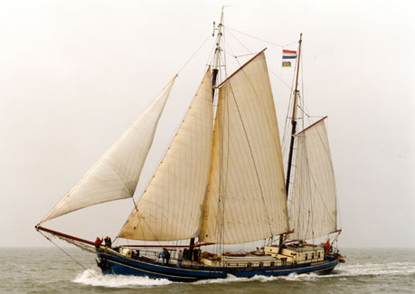
- Maximale Teilnehmerzahl 28 Personen -
Anmeldeschluss: 31.01.2019
Kostenbeitrag:
265,00 € für Mitglieder der DBB Fachgewerkschaften
190,00 € für Kinder und Jugendliche unter 18 Jahren,
280,00 € für Nichtmitglieder
Mehr Informationen und Anmeldungen an:
Manfred Gryschek
50823 Köln, Wahlenstr.44-46
Telefon: 0221/57342442 (d.), 0221/5898413 (p.), 0179 / 4981653 (m.)
Fax: 0221/5898414, Mail: gryschek@yahoo.de

****************************************** Anmeldung *******************************************
Hiermit melde ich mich für den Segeltörn 06/2019 verbindlich an. Meinen Teilnehmerbeitrag von _________ € werde ich nach Zugang der Anmeldebestätigung binnen zwei Wochen überweisen.

Name, Vorname _______________________________________________________________

Anschrift _____________________________________________________________________

Telefon _____________________________ Mail _____________________________________

Geburtsdatum ____ . ____ . ____________ Fachgewerkschaft im DBB ___________________

Kabine mit ___________________________________________________________________

_________________________ ________________________________________________
Ort/Datum Unterschrift (bei Minderjährigen die der Erziehungsberechtigten)

